Az újabb trópusi éjszaka a fővárosban rekordot hozott (2023.08.24.)
2023. augusztus 24-én folytatódott a kánikula. Egész éjjel 20 fok fölötti meleget mértünk, még a nap leghűvösebb, hajnali óráiban is csak 22,8 fokig csökkent a hőmérséklet Budapest Lágymányos állomásunkon. Ezzel megdőlt az augusztus 24-re vonatkozó fővárosi legmagasabb napi minimum-hőmérséklet rekordja. Az eddigi budapesti rekorder szintén Budapest Lágymányos állomás volt, ahol 2018-ban és 2019-ben is ezen a napon 22 fokos legmagasabb minimum-hőmérsékletet rögzítettek műszereink.
A szélsőségek válogatása és ellenőrzése a mérések kezdete óta tart, ennek ellenére előfordulhat, hogy a bemutatottnál szélsőségesebb értékek is bekövetkeztek, vagy esetleg hibás érték maradt az adatok között, különösen a XX. század első felében, amely időszakról túlnyomó részben csak kéziratos formában vannak adataink.
Az abszolút szélsőértékek, vagyis az eddig mért legnagyobb, legkisebb értékek rendszerint csak egy-egy földrajzi helyre és nagyon rövid időszakra vonatkoznak. Ellenőrzésük és elfogadásuk ezért mindig részletes vizsgálatot igényel. Bekövetkezésük gyakran különböző meteorológiai jelenségek véletlenszerű egybeesésének és bizonyos lokális hatások megerősödésének következménye. Az is előfordulhat, hogy a mérés körülményeinek megváltozása, vagyis az eredeti adatok inhomogenitása miatt képvisel rekordot az idősor egyébként átlag körüli eleme.
Sajtókapcsolat:
- +36 1 346 4600
- omsz@met.hu
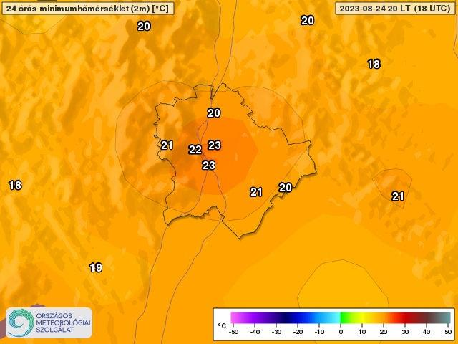 | © Országos Meteorológiai Szolgálat
Eredeti tartalom: Országos Meteorológiai Szolgálat
Továbbította: Helló Sajtó! Üzleti Sajtószolgálat
Ez a sajtóközlemény a következő linken érhető el:

